Техническое задание в рамках бренда ИнКО "Лидер изменений"
Сценарный план
с применением интерактивных технологий работы с педагогами в рамках Деловой программы Регионального Чемпионата «Молодые профессионалы (Worldskills Russia)» Омской области в 2021.
Руководитель Пастухова С.В.
БПОУ ОО «Омский строительный колледж»
Тема мероприятия
Практическая работа: Кальций. Применение соединений кальция в строительстве
Форма проведения урок с использованием кейс-технологии
Суть интерактивного обучения состоит в том, что учебный процесс организован таким образом, что практически все учащиеся оказываются вовлеченными в процесс познания, они имеют возможность понимать и рефлексировать по поводу того, что они знают и думают. Совместная деятельность учащихся в процессе познания, освоения учебного материала означает, что каждый вносит свой особый индивидуальный вклад, идет обмен знаниями, идеями, способами деятельности.
Кейс-метод или метод конкретных ситуаций следует отнести к методам активного проблемного, эвристического обучения. Название метода происходит от английского case – случай, ситуация и от понятия «кейс»- чемоданчик для хранения различных бумаг, журналов, документов и пр. Обучающимся предлагают осмыслить и найти решение для ситуации, имеющей отношения к реальным жизненным проблемам и описание которой отражает какую-либо практическую задачу. Отличительной особенностью данного метода является создание проблемной ситуации на основе фактов из реальной жизни.
Цель технологии - помочь каждому учащемуся определить собственный уникальный путь освоения знаний, который ему более всего необходим при изучении химии и привить интерес к изучаемому предмету.
Задачей этого метода является максимальное вовлечение каждого ученика в самостоятельную работу по решению поставленной проблемы или задачи.

Цель: Ознакомление с химическими свойствами кальция и его соединений. Распознавание минералов, содержащих кальций.
Задачи:
Образовательные:  - Расширить знания о кальции, как элементе и веществе.  - Показать зависимость физических свойств кальция от наличия в нём металлической связи и особенностей кристаллического строения; на основе строения атома выявить закономерности химических свойств металла.  - Обобщить знания об основных оксидах и гидроксидах на примере соединений кальция | Развивающие:  - Продолжить формирование умений обрабатывать и анализировать полученные данные.  - Продолжить формирование исследовательских навыков, мыслительной активности учащихся.  - Развивать умения работать в группах, устанавливать причинно-следственные связи, аргументировать ответы и делать выводы.  - Пропедевтика знаний химии на дисциплине «Строительные материалы и изделия» | Воспитательные:  - Воспитывать культуру умственного труда.
Этапы
- Изучить содержание кейса:
Содержание кейса:
Действие разворачивается на одной из строительных площадок вблизи г.Омск.
Действующие лица:
мастер производственного обучения Пастухова Светлана Викторовна;
студенты группы №111 специальности 08.02.01 Строительство и эксплуатация зданий и сооружений, Игорь, бригадир бригады №1; Виктор, бригадир бригады №2; кладовщик.

Пастухова Светлана Викторовна уже в семь часов тридцать минут утра прибыла на строительный объект, где проходили производственную практику ее студенты. Ей необходимо было определить фронт работ на сегодняшний день и распределить ребят по рабочим местам.
В положенное время все ребята как один стояли перед мастером и ждали распоряжений. Светлана Викторовна уже выяснила, что на сегодня ребятам нужно отделать два небольших помещения, но в разных местах стройки. Решили разделиться на две бригады, чтобы не толкаться и не мешать друг другу при работе, так как комнаты были очень небольшими. Тут же выбрали бригадиров, Игоря и Виктора, самых авторитетных ребят, которым и Светлана Викторовна часто доверяла ответственные задания, да и группа их уважала.
Бригадиры получили бланки формы «М29» и с помощниками отправились к кладовщику за инструментом и необходимыми материалами. На складе хранилось много разнообразных материалов, и даже таких, которые, по мнению ребят, не имели к строительству никакого отношения: кислоты, индикаторы, канистры с водой, ингибиторы и еще что-то с непонятными названиями. Со склада строительных материалов ребята-бригадиры увидели выехавшую машину, до верха нагруженную мешками.
Кладовщик что-то быстро говорил водителю, размахивая руками. «Пошли быстрее, а то без материалов останемся» - сказал Игорь ребятам. Кладовщик Иван Петрович Уладов встретил ребят не так приветливо как обычно. Что-то бормоча себе под нос, начал выдавать положенные по списку в накладной инструменты и материалы. «А алебастр и мел я не могу вам дать» - заявил Иван Петрович. - На склад завезли мешки с известью, мелом и алебастром, но все мешки без названий. Я, их что, на язык должен определить. Одну партию я уже отправил обратно, чтобы поменяли, а эти мешки после обеда отвезут. Так что ждите, когда машина обратно приедет».
Делать нечего, Игорь и Витя с помощниками отправились на свои объекты без полного набора материалов. Виктор решил, что нужно установить дежурство у склада, чтобы не прозевать прибытие машины. «Жди теперь, когда машина возвратится с нужными материалами. За пол дня вряд ли успеем справиться с работой».
Игорь был настроен на работу, ему хотелось, чтобы его бригада быстрее справилась, но теперь все планы рушились. И тут его осенило. Он оставил ребят и быстрым шагом, почти бегом поспешил на склад. Через полчаса у его бригады было все необходимое.

- Выполнить задания:
- Разберите данную ситуацию, проведите анализ.
- Какой способ решения проблемы нашел Игорь? Осуществите практически.
- По какому пути пошли бы вы?
- Пригодятся ли знания, полученные из данной ситуации, в вашей профессиональной деятельности?

- Дополнительные источники информации
Название химического элемента происходит от латинского сalx (в родительном падеже calcis) – «мягкий камень», «известь». Оно было предложено английским химиком Хемфри Деви, выделившим впервые этот металл в 1908 г. Кальций получают путем электролиза его расплавленного хлорида (CaСl₂). Благодаря большой химической активности кальций применяют для восстановления некоторых тугоплавких металлов (титан, цирконий, и.т.д) из оксидов. Кальций также используют на производстве для отчистки стали и чугуна от кислорода, серы и фосфора, для получения некоторых прочных сплавов.

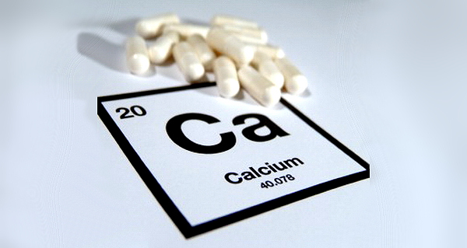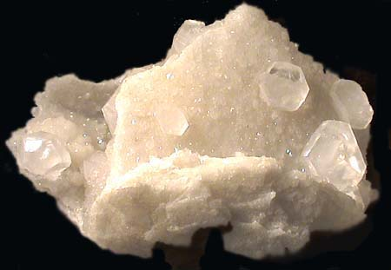

Вставить пропущенные слова в тексте (источник: Периодическая система химических элементов Д.И.Менделеева)
- Порядковый номер кальция _______.
- Кальций - элемент __________группы, __________ подгруппы
- Заряд ядра атома кальция равен ______
- В атоме кальция __________ электронов.
- В ядре атома кальция _________ протонов.
- В ядре атома кальция ________ нейтронов.
- Атом кальция имеет _________энергетических уровня.
- Схема строения атома _________________.
- На внешнем уровне в атоме кальция _________ электронов.
- Степень окисления атома кальция в соединениях равна ________.
- Простое вещество кальций является _________________________.
- Тип химической связи ____________________________
- Тип кристаллической решётки _____________________
Кальций – это металл, он относится к щелочноземельным металлом. К этой группе относят металлы кальций, стронций, барий, радий ( иногда бериллий и магний). Они названы так потому, что их оксиды ( по терминологии алхимиков «земли») сообщают воде щелочную среду.

Химические свойства кальция.
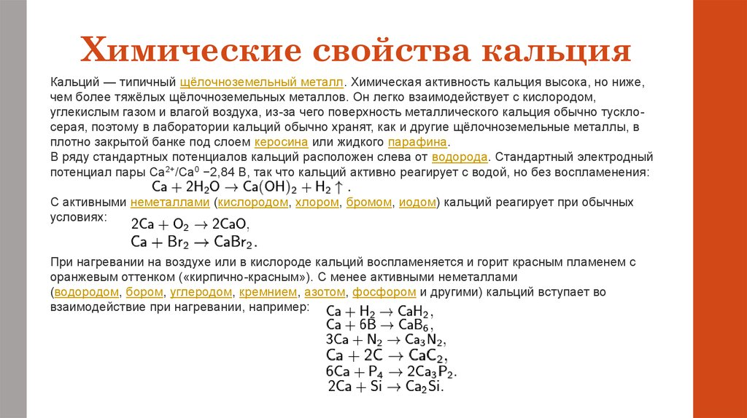

№ | Содержание работы и последовательность выполнения | Применяемое оборудование и материалы | Инструкционные указания и требования
1 | Поместить кусочек Са в пробирку, добавить воды, к пробирке поднести зажженную спичку, к полученному раствору добавить раствор фенолфталеина | Пробирка, кальций металлический, стакан с водой, спички, склянка с раствором фенолфталеина | Проделать опыт и записать в тетрадь уравнение реакции взаимодействия кальция с водой

Получение и применение соединений кальция
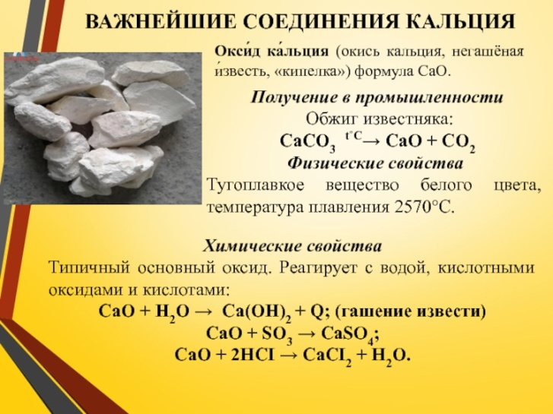
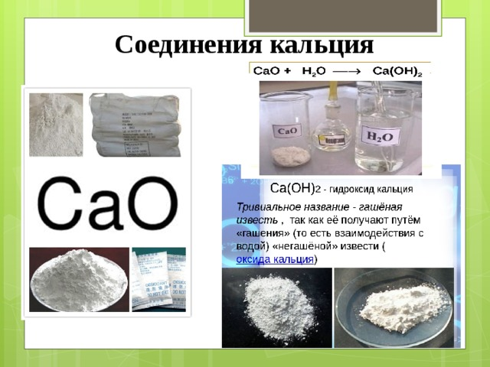

Оксид кальция (CaO) - негашеная известь
Получение: Оксид кальция в промышленности получают путем обжига известняка CaCO₃.
Применение: При взаимодействии с водой выделяется большое количество теплоты, и оксид кальция превращается в гидроксид кальция - гашеная известь.
Гидроксид кальция (Ca(OH)₂) - гашеная известь
Получение: Получается при взаимодействии негашеной извести с водой.
Применение: Гидроксид кальция применяется в виде гашеной извести, известкового молока, и известковой воды.
Гашеная известь: белый рыхлый порошок немного растворенный в воде. Тестообразную смесь гашеной извести с цементом, водой и песком используют в строительстве. Смесь постепенно твердеет.
Известковое молоко: суспензия, похожая на молоко. Она образуется при смешивании избытка гашеной извести с водой. Известковое молоко применяется для получения хлорной извести, производстве сахара, для побелки стволов деревьев.
Известковая вода:
Прозрачный раствор гидроксида кальция. Известковую воду получают фильтрованием известкового молока. При прохождении через нее оксида углерода (IV) раствор мутнеет.

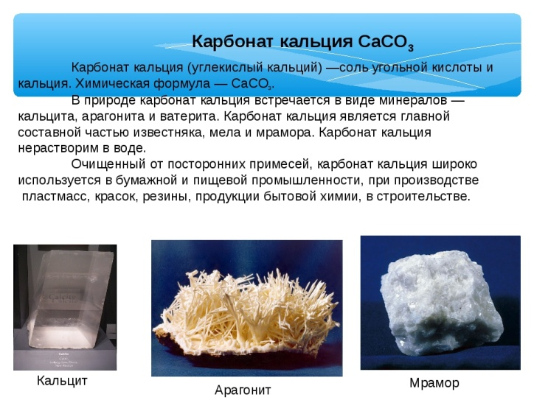
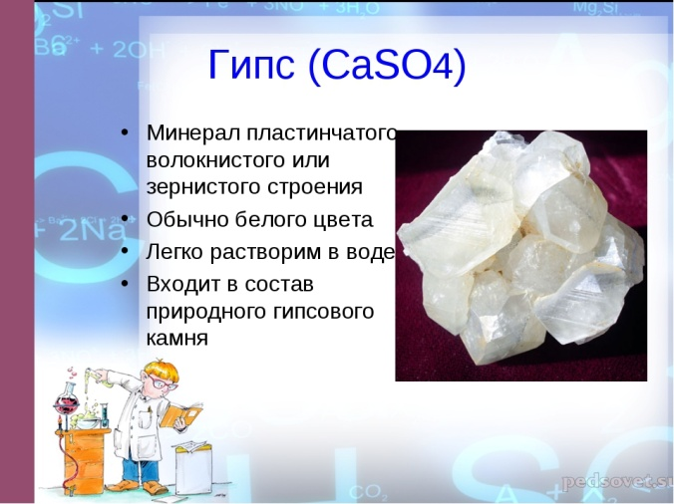

Кальций – углекислый
Карбонат кальция CaCO3 - одно из самых распространенных на Земле соединений. Минералы на основе CaCO3 покрывают около 40 млн. км2 земной поверхности. Мел, мрамор, известняки, ракушечники – все это CaCO3 с небольшими примесями, а кальцит чистый CaCO3.
Самый важный из этих минералов – известняк. Известняки есть практически везде. Ракушечники – известняки органического происхождения. Знаменитые Одесские катакомбы – это бывшие каменоломни, в которых добывали ракушечник. Из известняков главным образом сложены и западные склоны Урала.
В чистом виде известняки – белого или светло-желтого цвета, но примеси придают им более темную окраску. Известняк незаменим в производстве цемента, карбида кальция, соды, всех видов извести (гашеной, негашеной, хлорной), белильных растворов и многих других полезных веществ. Без известняка не обходится ни одно строительство. Во-первых, из него самого строят, во-вторых, из известняка делают многие строительные материалы.
Другая разновидность углекислого кальция – мел. Мел – это не только зубной порошок и школьные мелки. Его используют в бумажной и резиновой промышленности – в качестве наполнителя, в строительстве и при ремонте зданий – для побелки. При соприкосновении с кислотами мел «вскипает».
Третья разновидность карбоната кальция – мрамор – встречается реже. В строительстве мрамор (всех цветов и оттенков) используют не столько как конструкционный, сколько как облицовочный материал.
Доломит - важный огнеупорный материал и сырье для производства цемента.
Мрамор, мел и известняк – хорошо известные и широко применяемые минералы. Известняк – прекрасный строительный камень, сырьё для получения цемента, гашеной и негашёной извести, стекла. Мел – это школьные мелки. зубная паста, его используют для получения побелки, бумаги, резины. Мрамор – это минерал скульпторов и архитекторов, он встречается в природе гораздо реже. Довольно широко распространены такие минералы кальция, как гипс, флюорит, доломит. Кроме этого в виде солей кальций присутствует в природной воде, обуславливая её жёсткость. Соединения находятся практически во всех животных и растительных организмах. На долю кальция приходится 3.38% массы земной коры (5-ое место после кислорода, кремния, алюминия и железа).
Кальций – сернокислый
Сульфат кальция CaSO4 тоже широко распространен в природе. Известный минерал гипс – это кристаллогидрат CaSO4 • 2H2O. Как вяжущее, гипс используют уже много веков, чуть ли не со времен египетских пирамид. Но природному гипсу (гипсовому камню) несвойственна способность твердеть на воздухе и при этом скреплять камни. Это свойство гипс приобретает при обжиге. Если природный гипс прокалить при температуре не выше 180˚С, он теряет три четверти связанной с ним воды. Получается кристаллогидрат состава CaSO4 • 0,5H2O. Это алебастр, или жженный гипс, который используется в строительстве. Помимо вяжущих свойств у жженого гипса есть еще одно полезное свойство. Затвердевая, он немного увеличивается в объеме. Это позволяет получать хорошие слепки из гипса. В процессе твердения жженого гипса, смешанного с водой (гипсового теста), полторы молекулы воды, потерянные при обжиге, присоединяются, и снова получается гипсовый камень CaSO4 • 2H2O. Если обжиг гипсового камня вести при температуре выше 500˚С, получается безводный сернокислый кальций – «мертвый гипс». Он не может быть использован в качестве вяжущего. «Оживить» мертвый гипс можно. Для этого нужно прокалить его при еще более высоких температурах – 900…1200˚С. Образуется так называемый гидравлический гипс, который, будучи замешанным с водой, вновь дает затвердевающую массу, очень прочную и стойкую к внешним воздействиямГипс. Существует несколько видов гипса - природный, жженый и безводный. Жженый гипс или алебастр получают при нагревании природного гипса до температуры 150^{о} - 180^{о} С. Если смешать алебастр с водой, то получится полужидкая пластическая масса, которая быстро твердеет из-за присоединения воды. Свойство жженого гипса застывать используется на практике. Алебастр смешивают с известью и используют как штукатурку. Из чистого алебастра изготавливают скульптуры, а в медицине он используется при переломах.
«Кипелка» и «пушонка»
Еще в I в.н.э. Диоскорид – врач при римской армии – в сочинении «О лекарственных средствах» ввел для оксида кальция название «негашеная известь», которое сохранилось и в наше время. Строители ее называют «кипелкой» - за то, что при гашении выделяется много тепла, и вода закипает. Образующийся при этом пар разрыхляет известь, она распадается с образованием пушистого порошка. Отсюда строительное название гашеной извести – «пушонка». Гашеная известь Ca(OH)2 – тонкий рыхлый порошок, обычно белого цвета. Поглощая углекислый газ из воздуха, гидроксид кальция превращается в карбонат кальция, проявляющий вяжущие свойства. В зависимости от количества воды, добавляемой к извести, гашение идет до получения пушонки, известкового теста, известкового молока или известковой воды. Все они нужны для приготовления вяжущих растворов.

№ | Содержание работы и последовательность выполнения | Применяемое оборудование и материалы | Инструкционные указания и требования
2 | В фарфоровую чашку поместить небольшой кусочек оксида кальция, облить водой, добавить по каплям р-р фенолфталеина | Фарфоровая чашка с оксидом кальция, стакан с водой, склянка с раствором фенолфталеина | Проделать опыт и записать в тетрадь уравнение реакции взаимодействия оксида кальция с водой

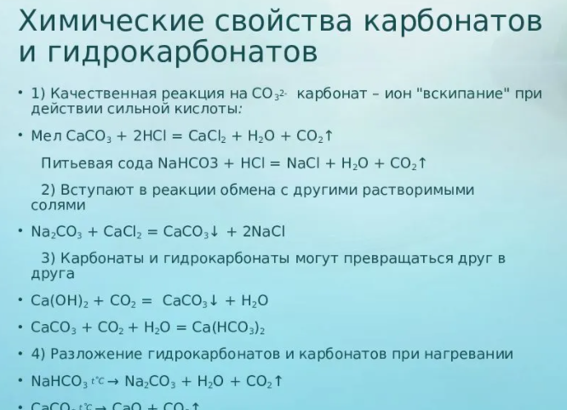

Рассмотрите коллекции «Минералы и горные породы».

№ | Содержание работы и последовательность выполнения | Применяемое оборудование и материалы | Инструкционные указания и требования
3 | Изучить физические свойства природных соединений кальция | Коллекция минералов | Записать в тетрадь химический состав и описание внешнего вида минералов

Целевая аудитория студенты СПО технического профиля, обучающиеся на базе основного общего образования.

Время 1 час 30 минут
Кадровый состав преподаватель химии СПО, учитель химии средней школы
Учебно-методическое обеспечение
- Габриелян О. С., Остроумов И. Г. Химия для профессий и специальностей технического профиля: учебник для студ. учреждений сред. проф. образования/ О.С. Габриелян, И.Г. Остроумов.- 5-е изд., стер. — М.: Издательский центр «Академия», 2017. – 272 с., с цв. ил.

- Кейс – метод на уроках химии: за и против [Электронный ресурс]. Режим доступа: infobraz.ru›library/special-opinion/id12624

- Мутных, В. И. Интегральные познавательные задания на уроках химии с использованием технологии «кейс-метода» / В. И. Мутных. — Текст : непосредственный // Молодой ученый. — 2017. — № 20 (154). — С. 454-456. — URL: https://moluch.ru/archive/154/43518/
- Письмо Департамента государственной политики в сфере подготовки рабочих кадров и ДПО Минобрнауки России от 17.03.2015 № 06-259 «Рекомендации по организации получения среднего общего образования в пределах освоения образовательных программ среднего профессионального образования на базе основного общего образования с учетом требований федеральных государственных образовательных стандартов и получаемой профессии или специальности среднего профессионального образования».
- Ситуационный анализ, или Анатомия кейс-метода /под редак.доктора социол.наук, профессора Сурмина Ю.П. – Киев: Центр инноваций и развития, 2002. – 286с.
- www.colleg/ru - Открытый колледж - портал, содержащий интерактивные учебные материалы для дополнительного обучения школьников, повышения квалификации учителей. Выложены электронные учебники и более 4 тысяч тестов по физике, математике, астрономии, биологии, экономике, химии.
- Тест Оксид кальция по химии онлайн |[Электронный ресурс]. Режим доступа: obrazovaka.ru›test/oksid-kalciya-formula.html
- Тупикин Е.И. Химия в строительстве: учебное пособие для ССУЗов/ Е.И.Тупикин. – М.: Дрофа, 2010. – 174 с., ил.
Материально-техническое обеспечение
- Оснащение рабочего места: кальций металлический, негашёная известь, раствор фенолфталеина, соляная кислота, известковая вода, штатив с пробирками, спички. Коллекция «Минералы и горные породы».
- Мультимедийный проектор
- Видеоролик «Водопотребность гипса»

